Στοιχεία Αίτησης και Οδηγίες
Πρώτη Οθόνη, επιλέξτε την πρόσκληση που σας ενδιαφέρει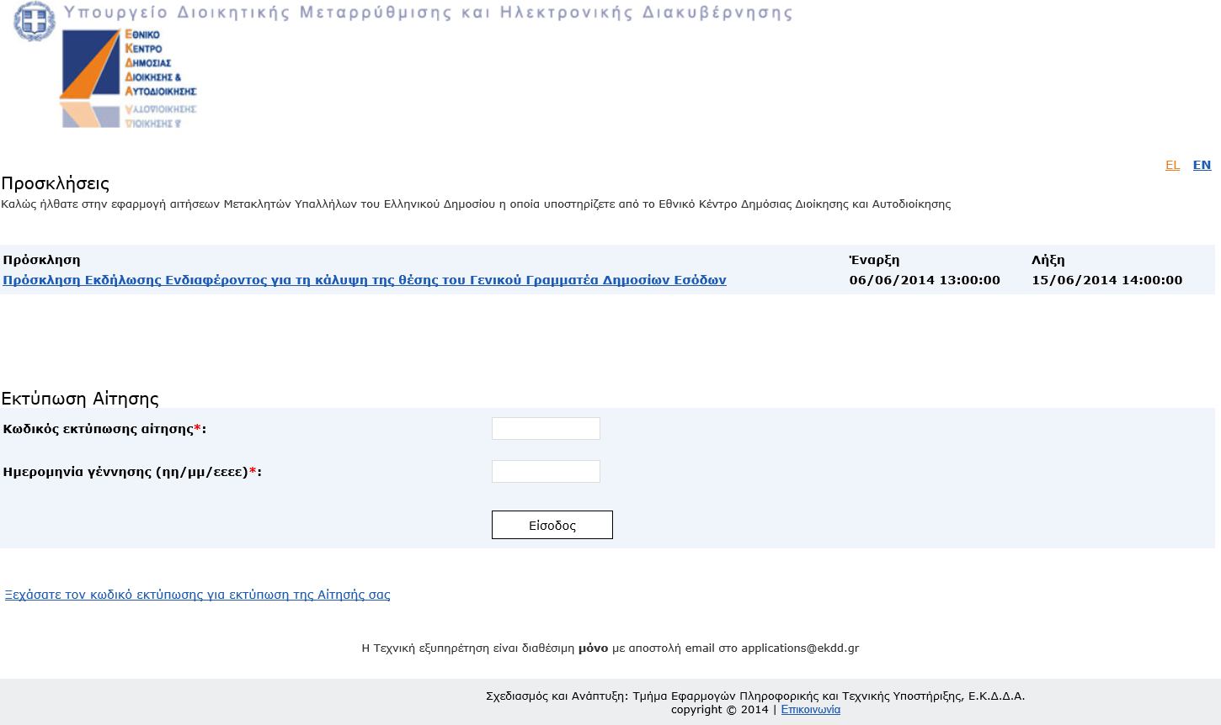
Δεύτερη οθόνη, επιλέξτε την θέση της πρόσκλησης που σας ενδιαφέρει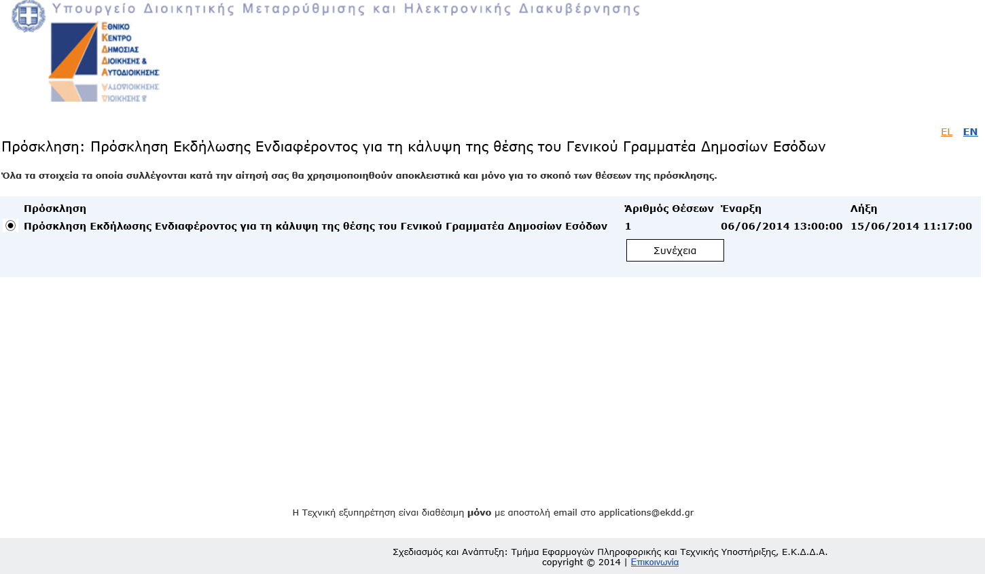
Τρίτη Οθόνη, συμπληρώστε τα προσωπικά σας στοιχεία
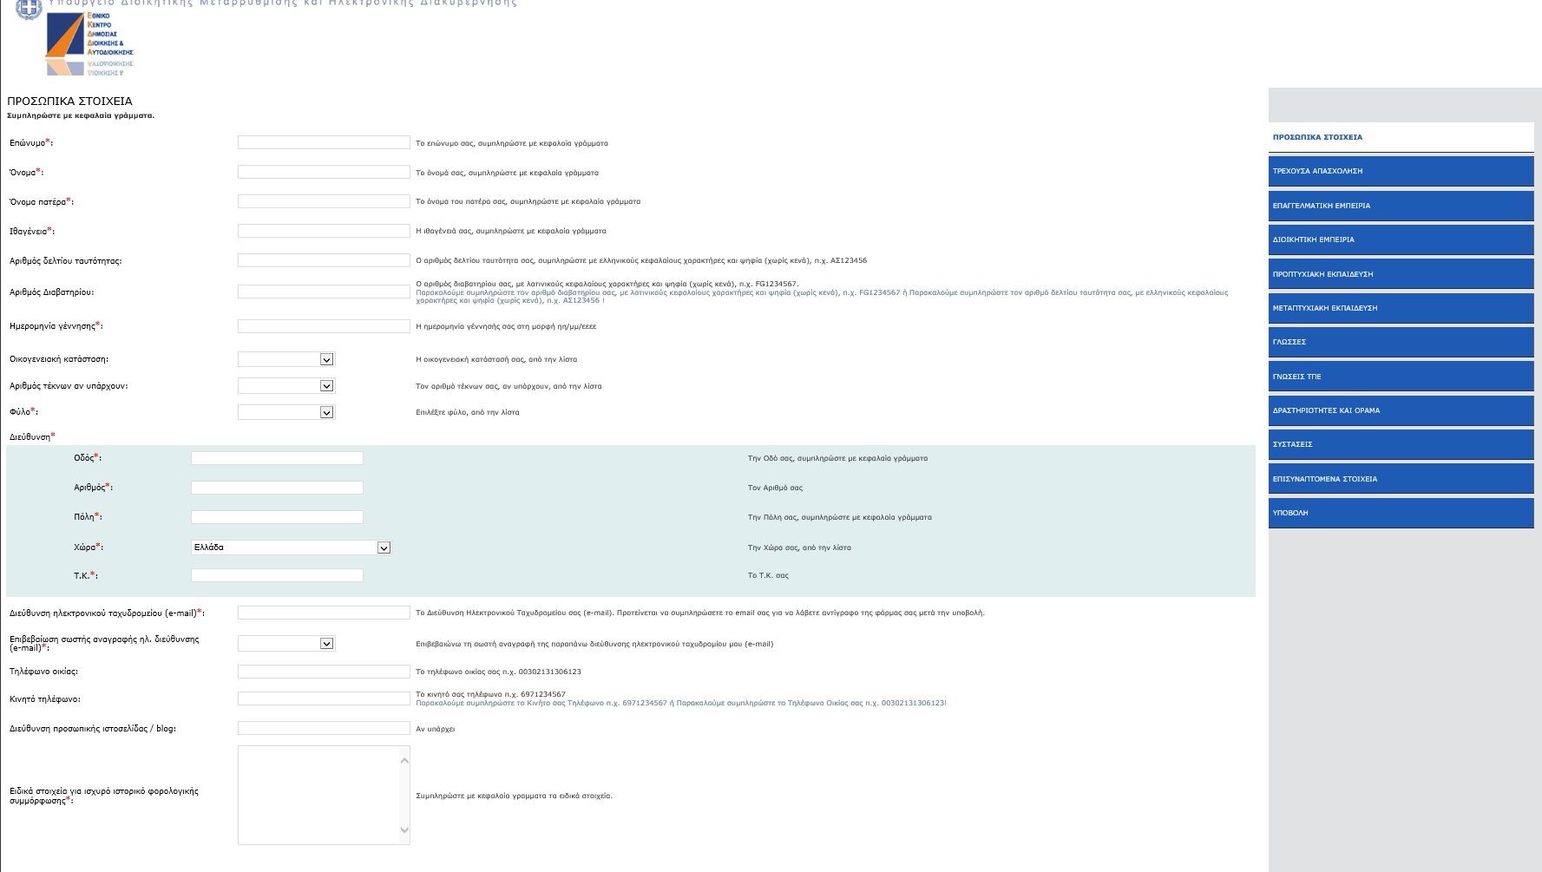
Τέταρτη οθόνη, συμπληρώστε στοιχεία για την τρέχουσα απασχόληση σας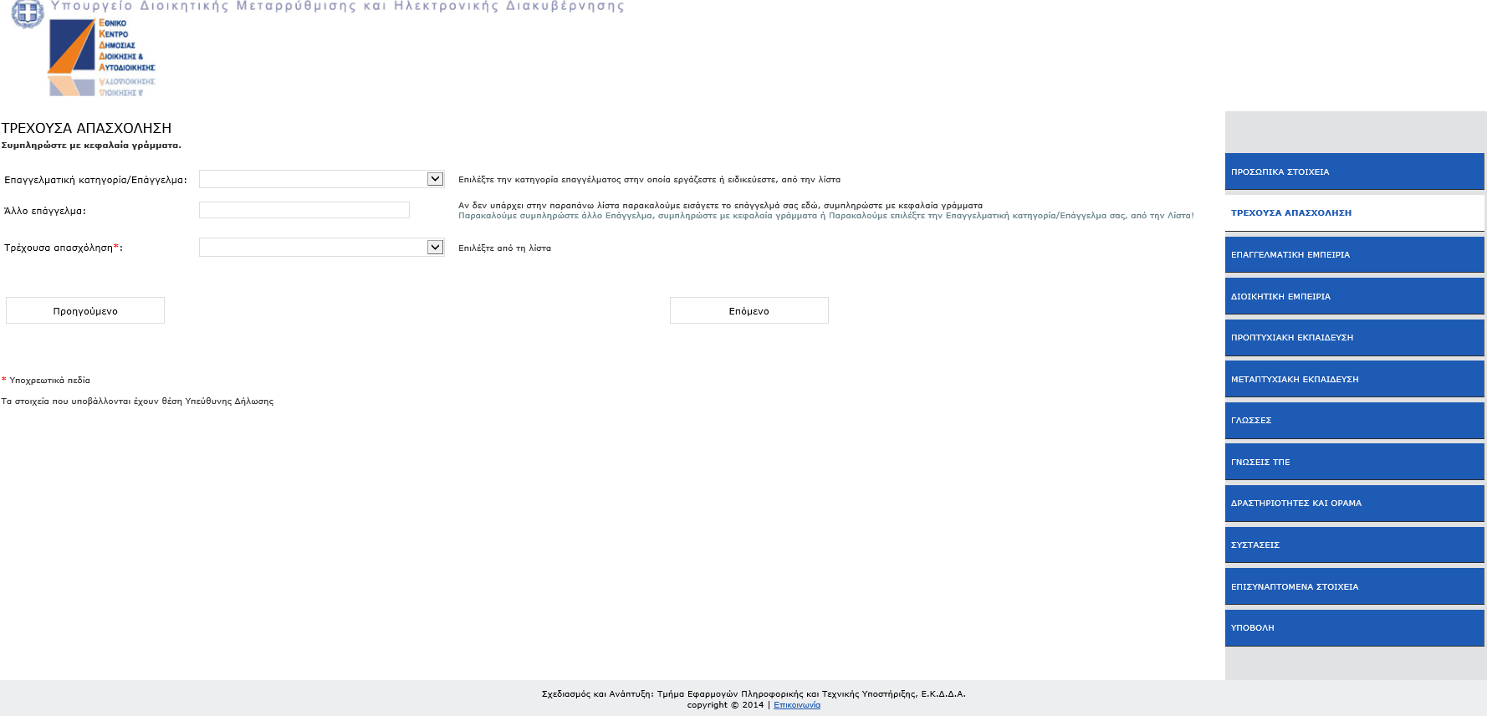
Πέμπτη οθόνη, συμπληρώστε στοιχεία για την επαγγελματική εμπειρία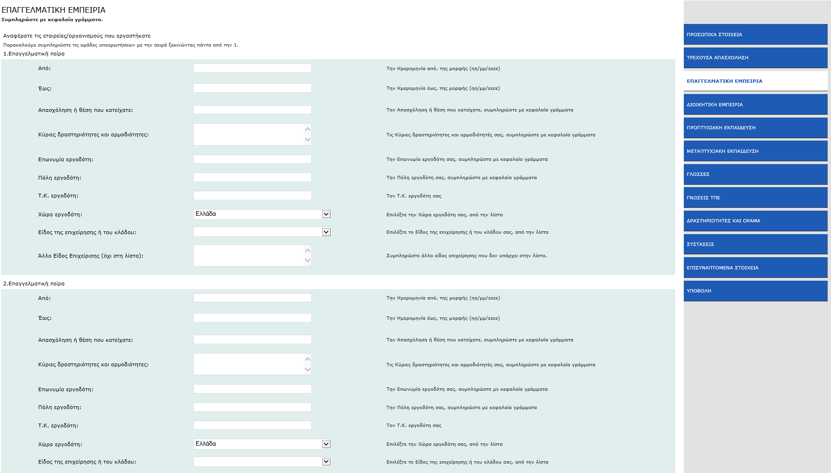

Έκτη οθόνη, συμπληρώστε στοιχεία για την διοικητική εμπειρία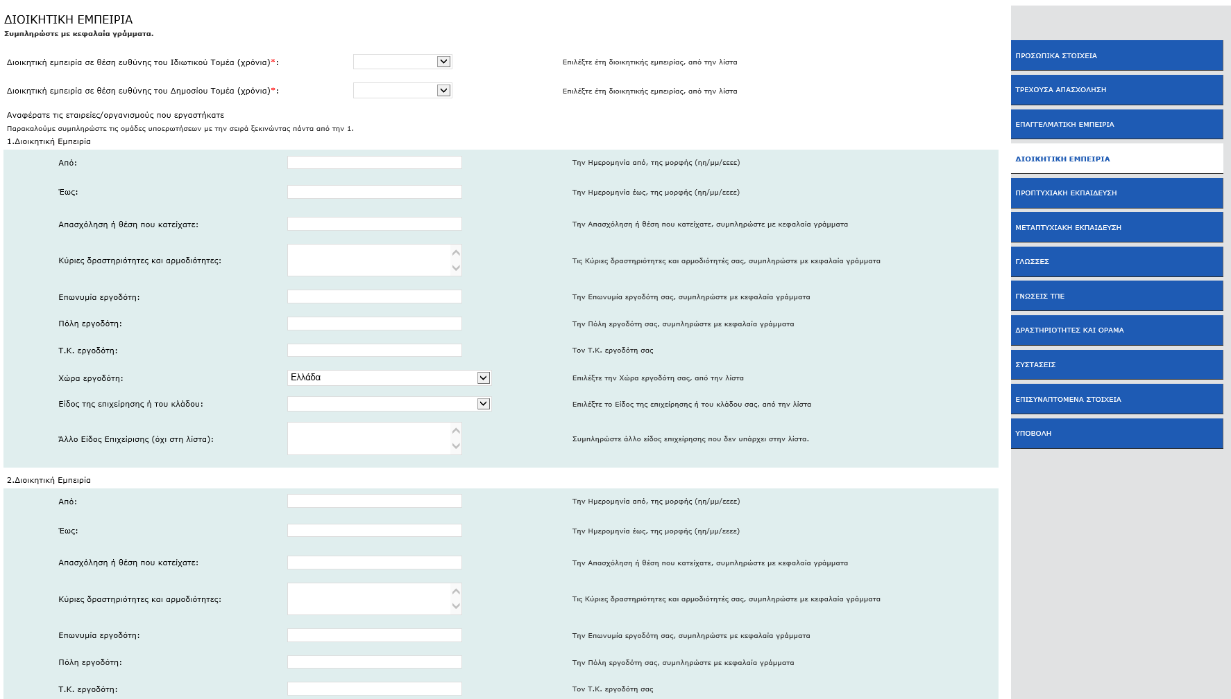
Έβδομη οθόνη, συμπληρώστε στοιχεία για την προπτυχιακή εκπαίδευση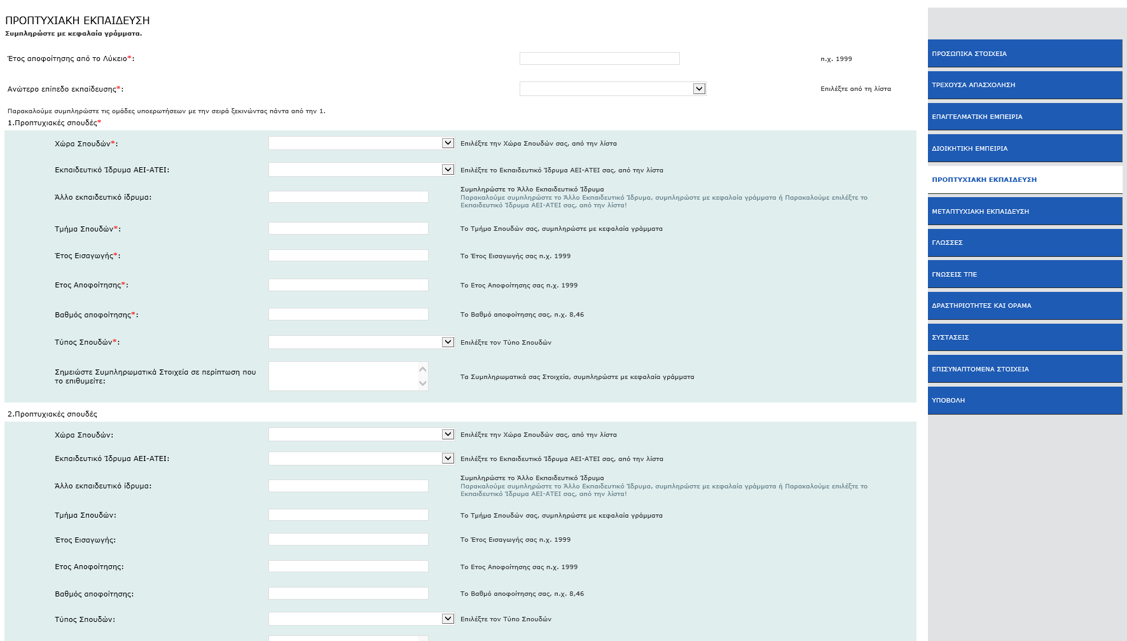

Όγδοη οθόνη, συμπληρώστε στοιχεία για την μεταπτυχιακή εκπαίδευση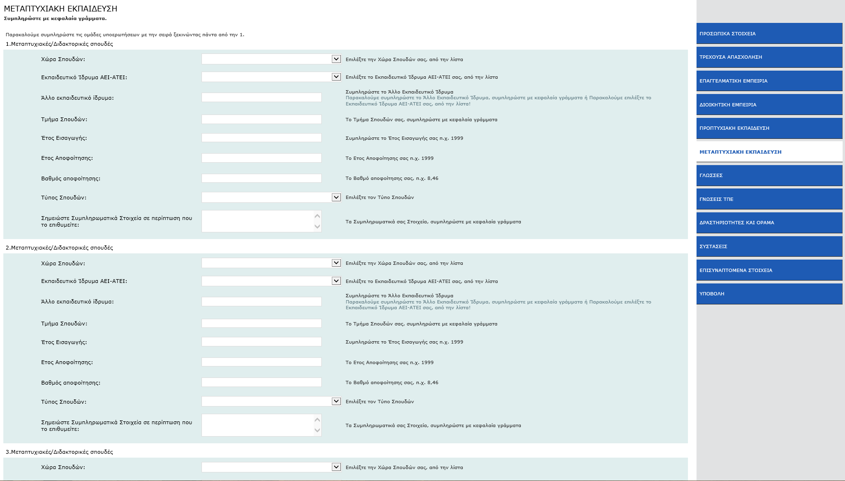
Ένατη οθόνη, συμπληρώστε στοιχεία για τις γλώσσες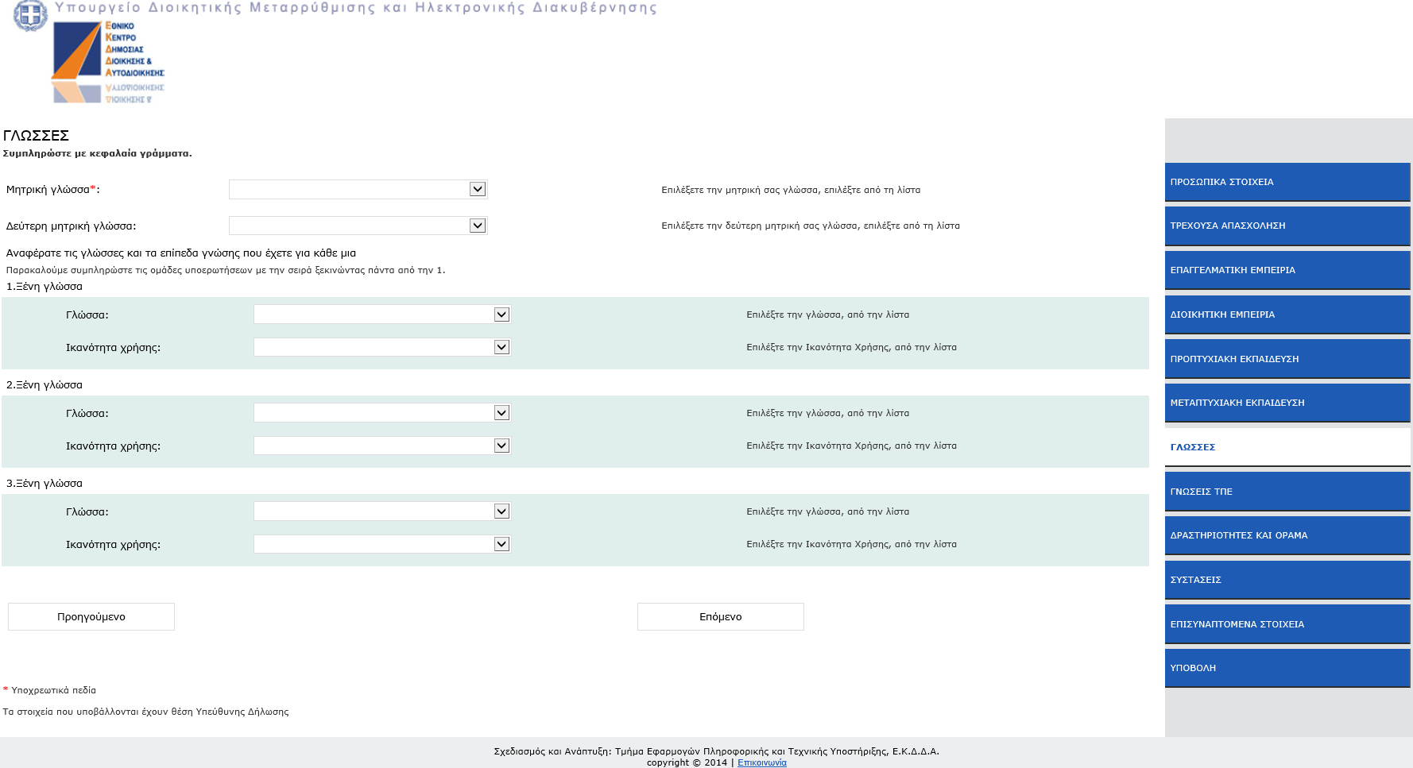

Δέκατη οθόνη, συμπληρώστε στοιχεία για τις γνώσεις ΤΠΕ
Ενδέκατη οθόνη, Συμπληρώστε το όραμα και την κοινωνική δραστηριότητα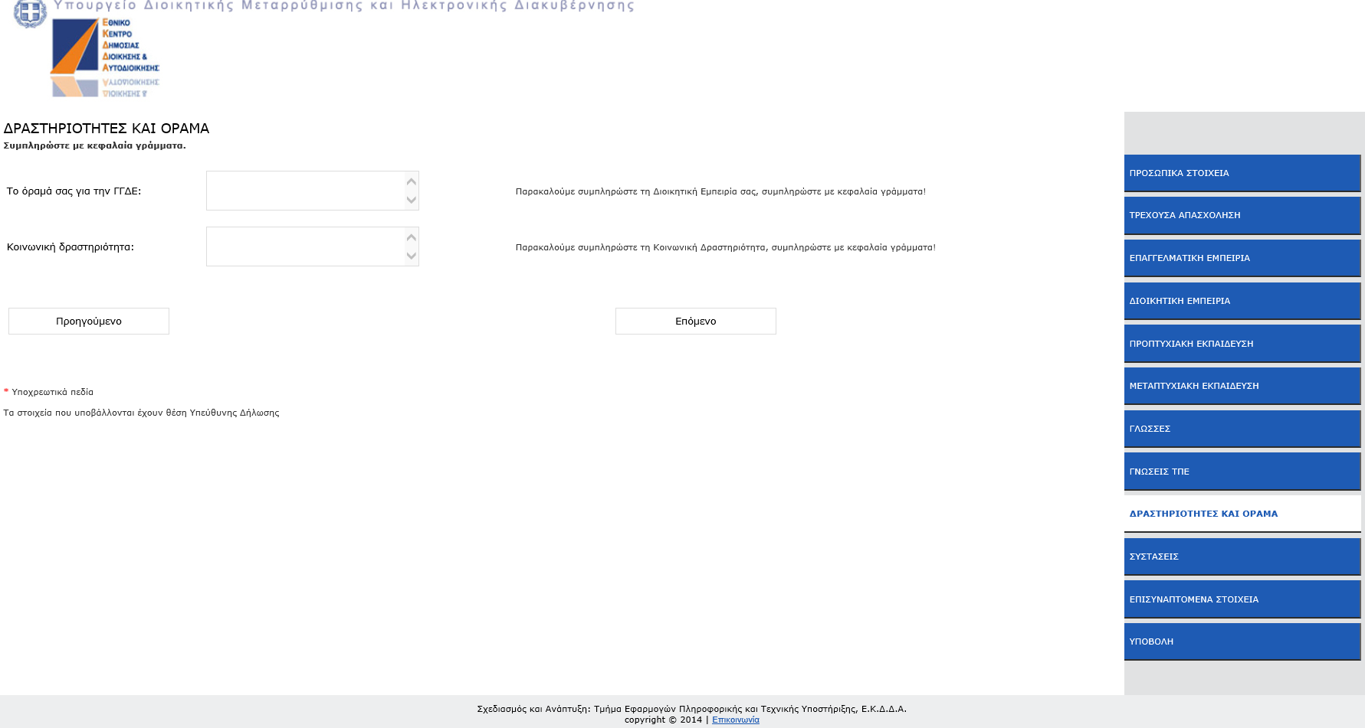
Δωδέκατη οθόνη, Συμπληρώστε τις συστάσεις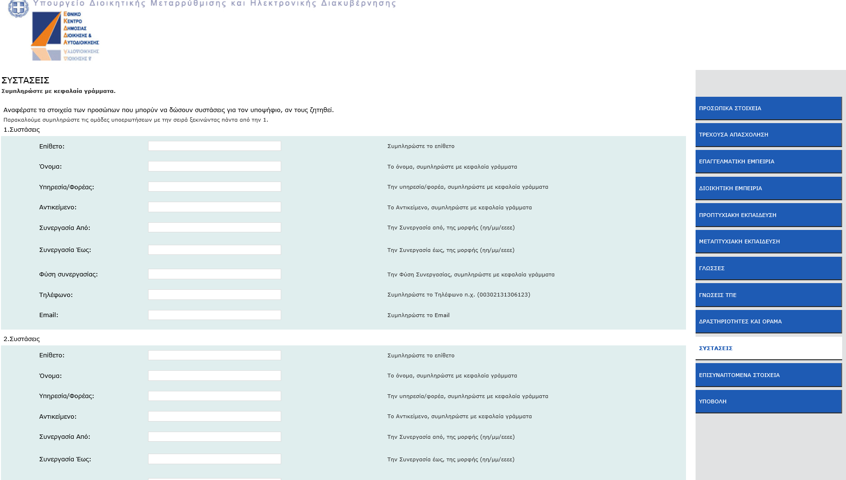
Δέκατη τρίτη οθόνη, Αναρτήστε ένα αρχείο με επιθυμητά στοιχεία, αποδεκτά αρχεία τύπου .zip και .pdf
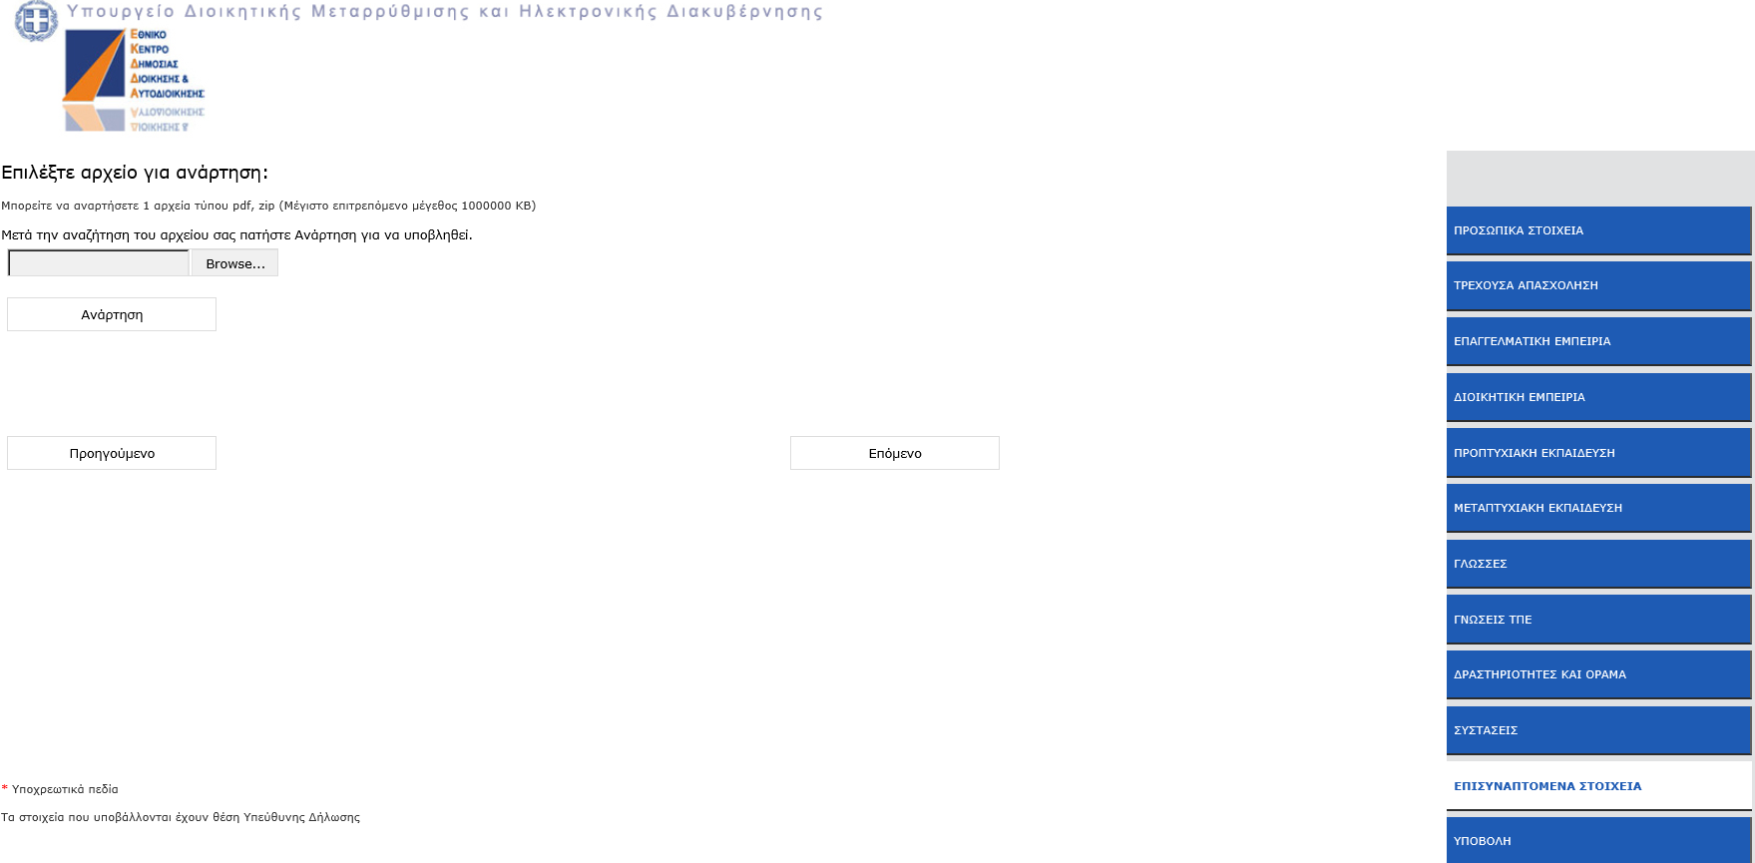
Δέκατη τέταρτη οθόνη, Διαβάστε τους όρους, προβάλλετε και εκτυπώστε (αν επιθυμείτε) το προσχέδιο της αίτησης σας, υποβάλλετε την αίτηση.